Collage “Das Osterei”:
- Schneide ein großes Osterei aus
- Zerschneide es in einzelne Teile
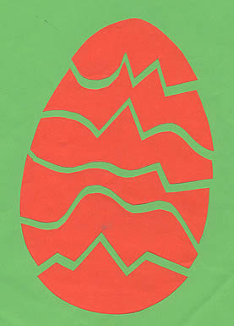
- Klebe es auf farbigem Papier auf

